INDICAÇÃO Nº1259/2016

Sugere ao Poder Executivo Municipal fazer desentupimento da boca de lobo, nas Ruas Do Mercúrio esquina com a Ferdinando Mollon, no bairro Jd. Mollon IV.

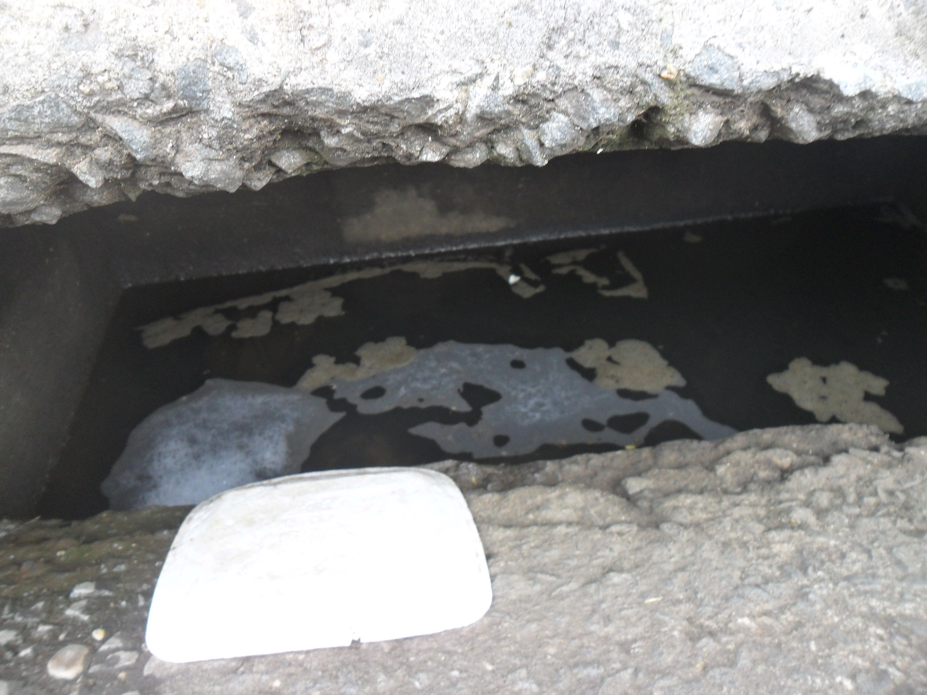
INDICA Ao Senhor Prefeito Municipal, na forma regimental, determinar ao setor competente que tome providências no sentido de fazer desentupimento da boca de lobo, nas Ruas Do Mercúrio esquina com a Ferdinando Mollon, no bairro Jd. Mollon IV.

Justificativa:

Conforme visita realizada, este vereador pode constatar que é necessário fazer o desentupimento da boca de lobo, para evitar o aparecimento de animais peçonhentos e causa mal cheiro.
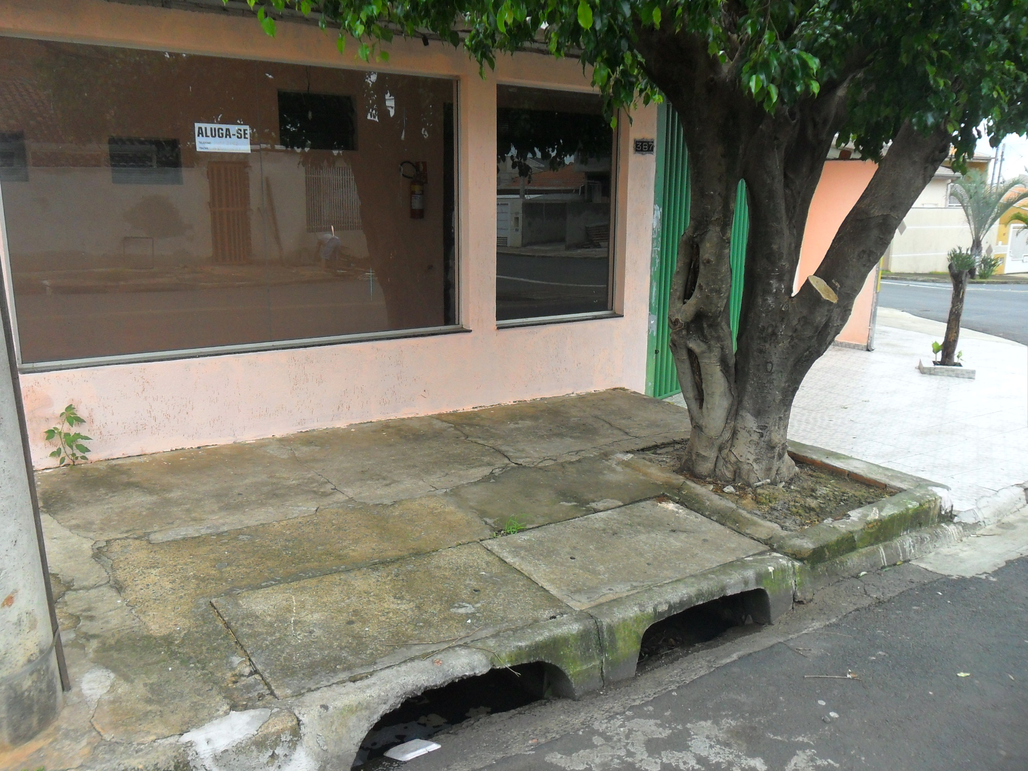

Plenário “Dr. Tancredo Neves”, em 18 de fevereiro de 2016.

ADEMIR DA SILVA

-Vereador-

